附件1

2022年度部门整体支出绩效评价基础

数据表

|  |  |  |  |  |  |  |
| --- | --- | --- | --- | --- | --- | --- |
| 财政供养人员情况(人) | 编制数 | | 2022年实际在职人数 | | 控制率 | |
| 311 | | 311 | | 100% | |
| 经费控制情况(万元) | 2021年决算数 | | 2022年预算数 | | 2022年决算数 | |
| “三公”经费 | 8.69 | | 7 | | 8.65 | |
| 1、公务用车购置和维护经费 | 0 | | 0 | | 0 | |
| 其中：公车购置 | 0 | | 0 | | 0 | |
| 公车运行维护 | 0 | | 0 | | 0 | |
| 2、出国经费 | 0 | | 0 | | 0 | |
| 3、公务接待 | 8.69 | | 7 | | 8.65 | |
| 项目支出： |  | |  | |  | |
| 1、业务工作经费 |  | |  | |  | |
| 2、运行维护经费 |  | |  | |  | |
| 3、县级专项资金  (一个专项一行) | 1 | | 0 | | 1 | |
| 公用经费 | 1014.52 | | 1045.3 | | 1045.3 | |
| 其中：办公经费 | 25.68 | | 0 | | 65.68 | |
| 水费、电费、差旅费 | 104.28 | | 0 | | 49.8 | |
| 会议费、培训费 | 17.57 | | 0 | | 17.57 | |
| 政府采购金额 | 0 | | 0 | | 52.87 | |
| 部门基本支出预算调整 |  | |  | |  | |
| 楼堂馆所控制情况  (2022年完工项目) | 批复规模 (m²) | 实际规模(m²) | 规模控制率 | 预算投资  (万元) | 实际投资 (万元) | 投资概算控制率 |
|  |  |  |  |  |  |
| 厉行节约保障措施 | 严格控制公务用餐和差旅，节约办公成本尽量实现无纸化办公。 | | | | | |

说明：“项目支出”需要填报基本支出以外的所有项目支出情况，“公用经费”填报基本支出中的一般商品和服务支出。

填表人： 填报日期： 联系电话： 单位负责

附件2

2022年度部门整体支出绩效自评表

|  |  |  |  |  |  |  |  |  |
| --- | --- | --- | --- | --- | --- | --- | --- | --- |
| 预算部门  名称 | 汨罗市职业中专学校 | | | | | | | |
| 年度预算申请(万元) |  | | 年初  预算数 | 全年  预算数 | 全年  执行数 | 分值 | 执行率 | 得分 |
| 年度资金总额 | | 4563..65 | 6588.69 | 6588.69 | 10 | 100% | 10 |
| 按收入性质分： | | | | 按支出性质分： | | | |
| 其中：一般公共预算：5814.94 | | | | 其中：基本支出：6588.69 | | | |
| 政府性基金拨款： | | | | 项目支出： | | | |
| 纳入专户管理的非税收入拨款： | | | |  | | | |
| 其他资金：773.75 | | | |  | | | |
| 年度总体 目标 | 预期目标 | | | | 实际完成情况 | | | |
| |  | | --- | | 1. 培养中专学历农业人才，促进农业发展，3.中专学历教育， 2. 农业专业技术开发，农业专业技术培训。 | | | | | 中职学生4853人、学历教育210人 | | | |
| 绩效指标 | 一级指标 | 二级指标 | 三级指标 | 年度指标值 | 实际完成值 | 分值 | 得分 | 偏差原因  分析及  改进措施 |
| 产出指标  (30分) | 数量指标 | 完成全年预算各项目标 | 中职学生、教师培训、学历教育 | 中职学生4853人、学历教育210人 | 10 | 9.8 |  |
| 质量指标 | 各项目标任务按时完成 | 防控防范安全风险，创建文明安全校园 | 安全和谐校园 | 10 | 9.8 |  |
| 时效指标 | 一年内完成 | 一年内完成学生的毕业分配，学历培训学院顺利结业 | 2022年1-12月 | 10 | 9.8 |  |
| 效益指标(30分) | 经济效益指标 | 促进经济发展 | 完成非税收入 | 正常运转 | 10 | 9.8 |  |
| 社会效益指标 | 为更多人提供职业教育，为社会培养合格人才 | 不发生校内公共安全事故、食品卫生事件、乱收费投诉事件、确保学校教育教学活动秩序良好 | 有效确保 | 5 | 4.8 |  |
| 生态效益指标 | 生态环境改变状况 | 学校环境及校园文化建设、学校办学条件改善 | 有所提升 | 5 | 4.8 |  |
| 可持续影响指标 | 促进生态可持续发展；促进经济可持续发展 | 利用资源使学校能持续长远发展 | 持续发展 | 10 | 9.8 |  |
| 满意度指标  (10分) | 服务对象满意度指标 | 师生、学员度满意 | 师生满意度 | 98% | 10 | 10 |  |
| 成本指标  （20分） | 经济成本指标 | 控制在预算范围内 | 6588.69万元 | 5814.94万元 | 10 | 10 |  |
| 社会成本 | 对社会发展可能造成的负面影响 | 对社会发展可能造成的负面影响 | 无负面影响 | 5 | 4.8 |  |
| 生态环境成本指标 | 对自然生态环境造成的负面影响 | 对自然生态环境造成的负面影响 | 无负面影响 | 5 | 4.8 |  |
| 总分 | | | | | | 100 | 98.2 |  |

填表人： 填报日期： 联系电话： 单位负责人签字：

附件3

2022年度项目支出绩效自评表

|  |  |  |  |  |  |  |  |  |
| --- | --- | --- | --- | --- | --- | --- | --- | --- |
| 项目支出名称 | 汨罗市职业中专学校 | | | | | | | |
| 主管部门 | 汨罗市教育局 | | | | 实施  单位 |  | | |
| 项目资金 (万元) |  | | 年初  预算数 | 全年  预算数 | 全年  执行数 | 分值 | 执行率 | 得分 |
| 年度资金总额 | |  |  |  | 10 |  |  |
| 其中：当年财政拨款 | |  |  |  |  |  |  |
| 上年结转资金 | |  |  |  |  |  |  |
| 其他资金 | |  |  |  |  |  |  |
| 年度总体目标 | 预期目标 | | | | 实际完成情况 | | | |
|  | | | |  | | | |
| 绩效指标 | 一级指标 | 二级指标 | 三级指标 | 年度指标值 | 实际完成值 | 分值 | 得分 | 偏差原因分析及改进措施 |
| 产出指标  (30分) | 数量指标 |  |  |  |  |  |  |
|  |  |  |  |  |  |
| 质量指标 |  |  |  |  |  |  |
|  |  |  |  |  |  |
| 时效指标 |  |  |  |  |  |  |
|  |  |  |  |  |  |
| 效益指标  (30分) | 经济效益指标 |  |  |  |  |  |  |
|  |  |  |  |  |  |
| 社会效益指标 |  |  |  |  |  |  |
|  |  |  |  |  |  |
| 生态效益指标 |  |  |  |  |  |  |
|  |  |  |  |  |  |
| 可持续影响指标 |  |  |  |  |  |  |
|  |  |  |  |  |  |
| 满意度指标(10分) | 服务对象满意度指标 |  |  |  |  |  |  |
|  |  |  |  |  |  |
|  |  |  |  |  |  |
| 成本指标  （20分） | 经济成本指标 |  |  |  |  |  |  |
| 社会成本指标 |  |  |  |  |  |  |
| 生态环境成本指标 |  |  |  |  |  |  |
| 总分 | | | | | | 100 |  |  |

备注： 一个一级项目支出一张表。如，业务工作经费，运行维护经费，其他事业发展类资金…各一张表.

填表人： 填报日期： 联系电话： 单位负责人签字:

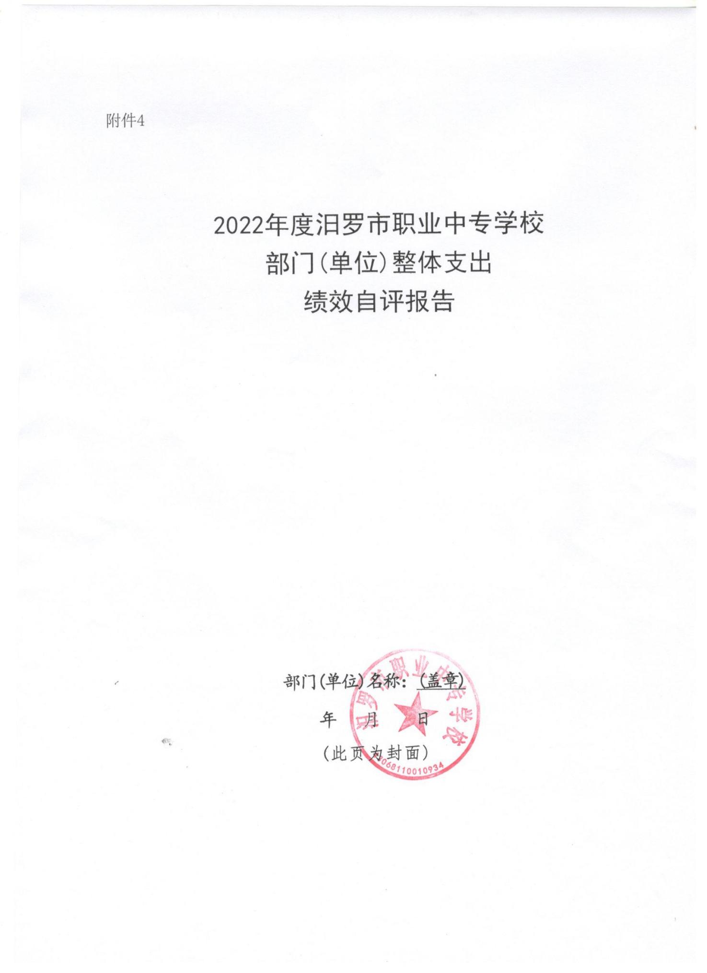

2022年度汨罗市职业中专学校部门整体支出绩效

自 评 报 告

1. 部门(单位)基本情况

学校发轫于1938年创办的湖南青江学校，1983改制为职业中专。经过几代人的探索创新，学校现已发展为以农业类和加工制造类专业为主的综合型中等职业学校，形成了川山校区和高新区校区相呼应的“一校两区”校园格局，占地面积304亩，学校设现代农业、加工制造、电子信息3个专业科，在校生5018人，教职工385人。学校是首批国家级重点职业中专学校、国家中等职业教育改革发展示范学校、湖南省卓越职业院校。学校办在农村，始终坚持服务三农、服务地方经济社会发展的办学宗旨，已经成为全国农村职业教育的典范。

二、一般公共预算支出情况

**（一）**基本支出情况

2022年1月1日至12月31日，我单位由财务科牵头，相关科室人员配合，分解落实绩效运行监控工作。对纳入预算管理的所有财政性资金，对照财政批复的部门整体支出绩效目标和项目支出绩效目标，收集截至12月底的部门整体支出和项目支出的预算执行情况和绩效目标执行情况信息，采用目标比较法，用定量分析和定性分析相结合的方式，将实现情况和预期目标相比较，对目标完成、预算执行等情况进行分析研判，确保完成绩效监控工作。

截止2022年12月部门整体支出6588.69万元，是指为保障单位机构正常运转、完成日常工作任务而发生的各项支出，包括用于基本工资、津贴补贴等人员经费以及办公费、印刷费、水电费、差旅费等日常公用经费。其中人员经费4773.41万元，公用经费1041.53万元。

1. 项目支出情况

2022年学校项目0个，故无项目绩效自评。

1. 政府性基金预算支出情况

2022年学校无政府性基金预算，故无政府性基金预算绩效自评。

1. 国有资本经营预算支出情况2022年学校无国有资本经营预算，故无国有资本经营预算绩效自评。
2. 社会保险基金预算支出情况

学校无社会保险基金预算，故无社会保险基金绩效自评。

六、部门整体支出绩效情况

1、通过绩效运行监控分析，我校保障了学校工作正常运行，提升学校教书育人的服务能力、提升财政资金运转效率，提高了教学水平；促进部门预算绩效管理水平提高，提升预算绩效管理水平、提升学校教学水平、提升职业学校学生的动手能力和升学率；加强一事一议项目管理，充分发挥财政资金在职业教育方面的有效利用，提升了学生的动手能力和升学率。保障政府采购监管工作正常开展，提升政府采购管理水平；提供编制部门决算及财报参考资料，完成报表编制、审核和汇总工作，反映财政资金收支及政府资产存量等情况，提升财政管理水平；通过传统教育活动和群团活动开展，提升单位职工和学生传统美德修养，提升单位职工和学生的凝聚力，按时完成教育教学任务，顺利完成各项任务指标，把教育教学质量放在首位，提高教师从教的幸福感，办人民满意的教育。年终按预定计划完成绩效目标。

2、严格执行事业单位财务管理制度及相关政策精神，合理安排资金.厉行节约，控制三公经费，完成高中学历教育，收支平衡。年终按预定计划完成绩效目标。

3、教师素质和学校办学水平进一步提升；教育教学成绩不断提高，学生各类竞赛、评比成绩更好；深化课题研究，促进教学技能发展；文化建设深受社会好评；为社会提供更多的合格劳动者的同时，为部分学校创造了更好的升学机会。年终按预定计划完成绩效目标。

4、2022年学生毕业生就业率达100%、专业对口率达98%，学校近三年在校生巩固率达98%，“双师型”教师占专任教师比91%，每年各专业面向行业、企业开展技术服务项目共780多次，学校全日制在校生5010人，每年面向社会开展各种职业培训7580人天，成人学历教育与技能培训年总量超过300人次。教学平台使用效率增强，100%的老师和学生下载了学习通平台，拥有学习通账号，假期内80%的学生借助教学平台上学习，并实现师生互动；教学模式改革效果明显，课程组成员100%能使用翻转课堂教学，100%能使用信息化教学，进一步提升了学生和教师的学习和工作环境，得到了师生们的认可，在社会上得到了强烈的反响，形成了方向把得准、人才过得硬、同行都认可、产教融合深、基础领的先、科研上得去、百姓用的上的良好新局面。

5、增加学校绿化覆盖率，加强学生的环保意识，优化校园生态环境。年终按预定计划完成绩效目标。

七、存在的问题及原因分析

充分利用财政监测和内控制度，完善学校各财制度和财务资金使用的合理、合法、合规性。

八、下一步改进措施

可以从预算和预算绩效管理，部门履职效能，资金分配、使用和管理，资产和财务管理、政府采购等方面归纳存在的问题；反映各种预算支出执行偏离绩效目标的情况，并分析其原因。

1. 部门整体支出绩效自评结果拟应用和公开情况

利用政府网站和财政内网公开。

1. 其他需要说明的情况

无

报告需要以下附件：

1、部门整体支出绩效评价基础数据表

2、部门整体支出绩效自评表

3、项目支出绩效自评表（每个一级项目支出一张表）

4、政府性基金预算支出情况表

5、国有资本经营预算支出情况表

6、社会保险基金预算支出情况表